ČJ – pracovní list
Vypracovaná cvičení prosím odeslat nejpozději 14.10. na adresu zshnjjurisova@seznam.cz
- Uvedená souvětí znázorněte graficky, určete věty hlavní a vedlejší, druh souvětí, významové poměry, druhy vedlejších vět.
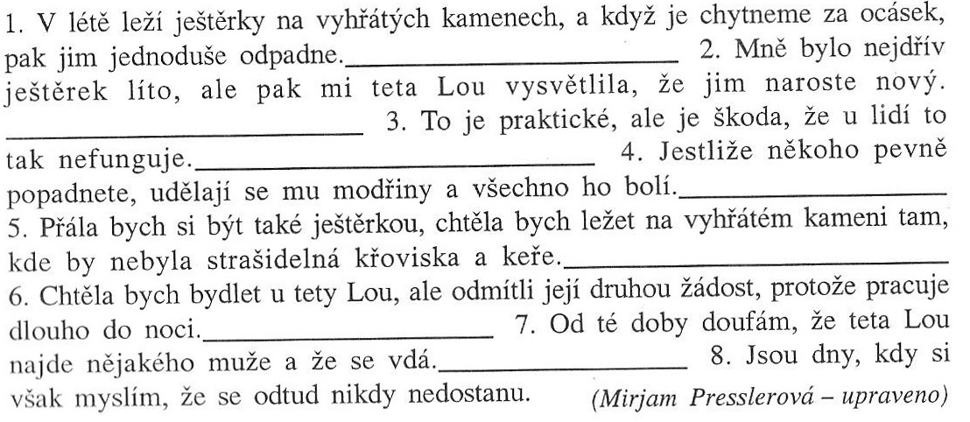
- Doplňte s, z, vz.
